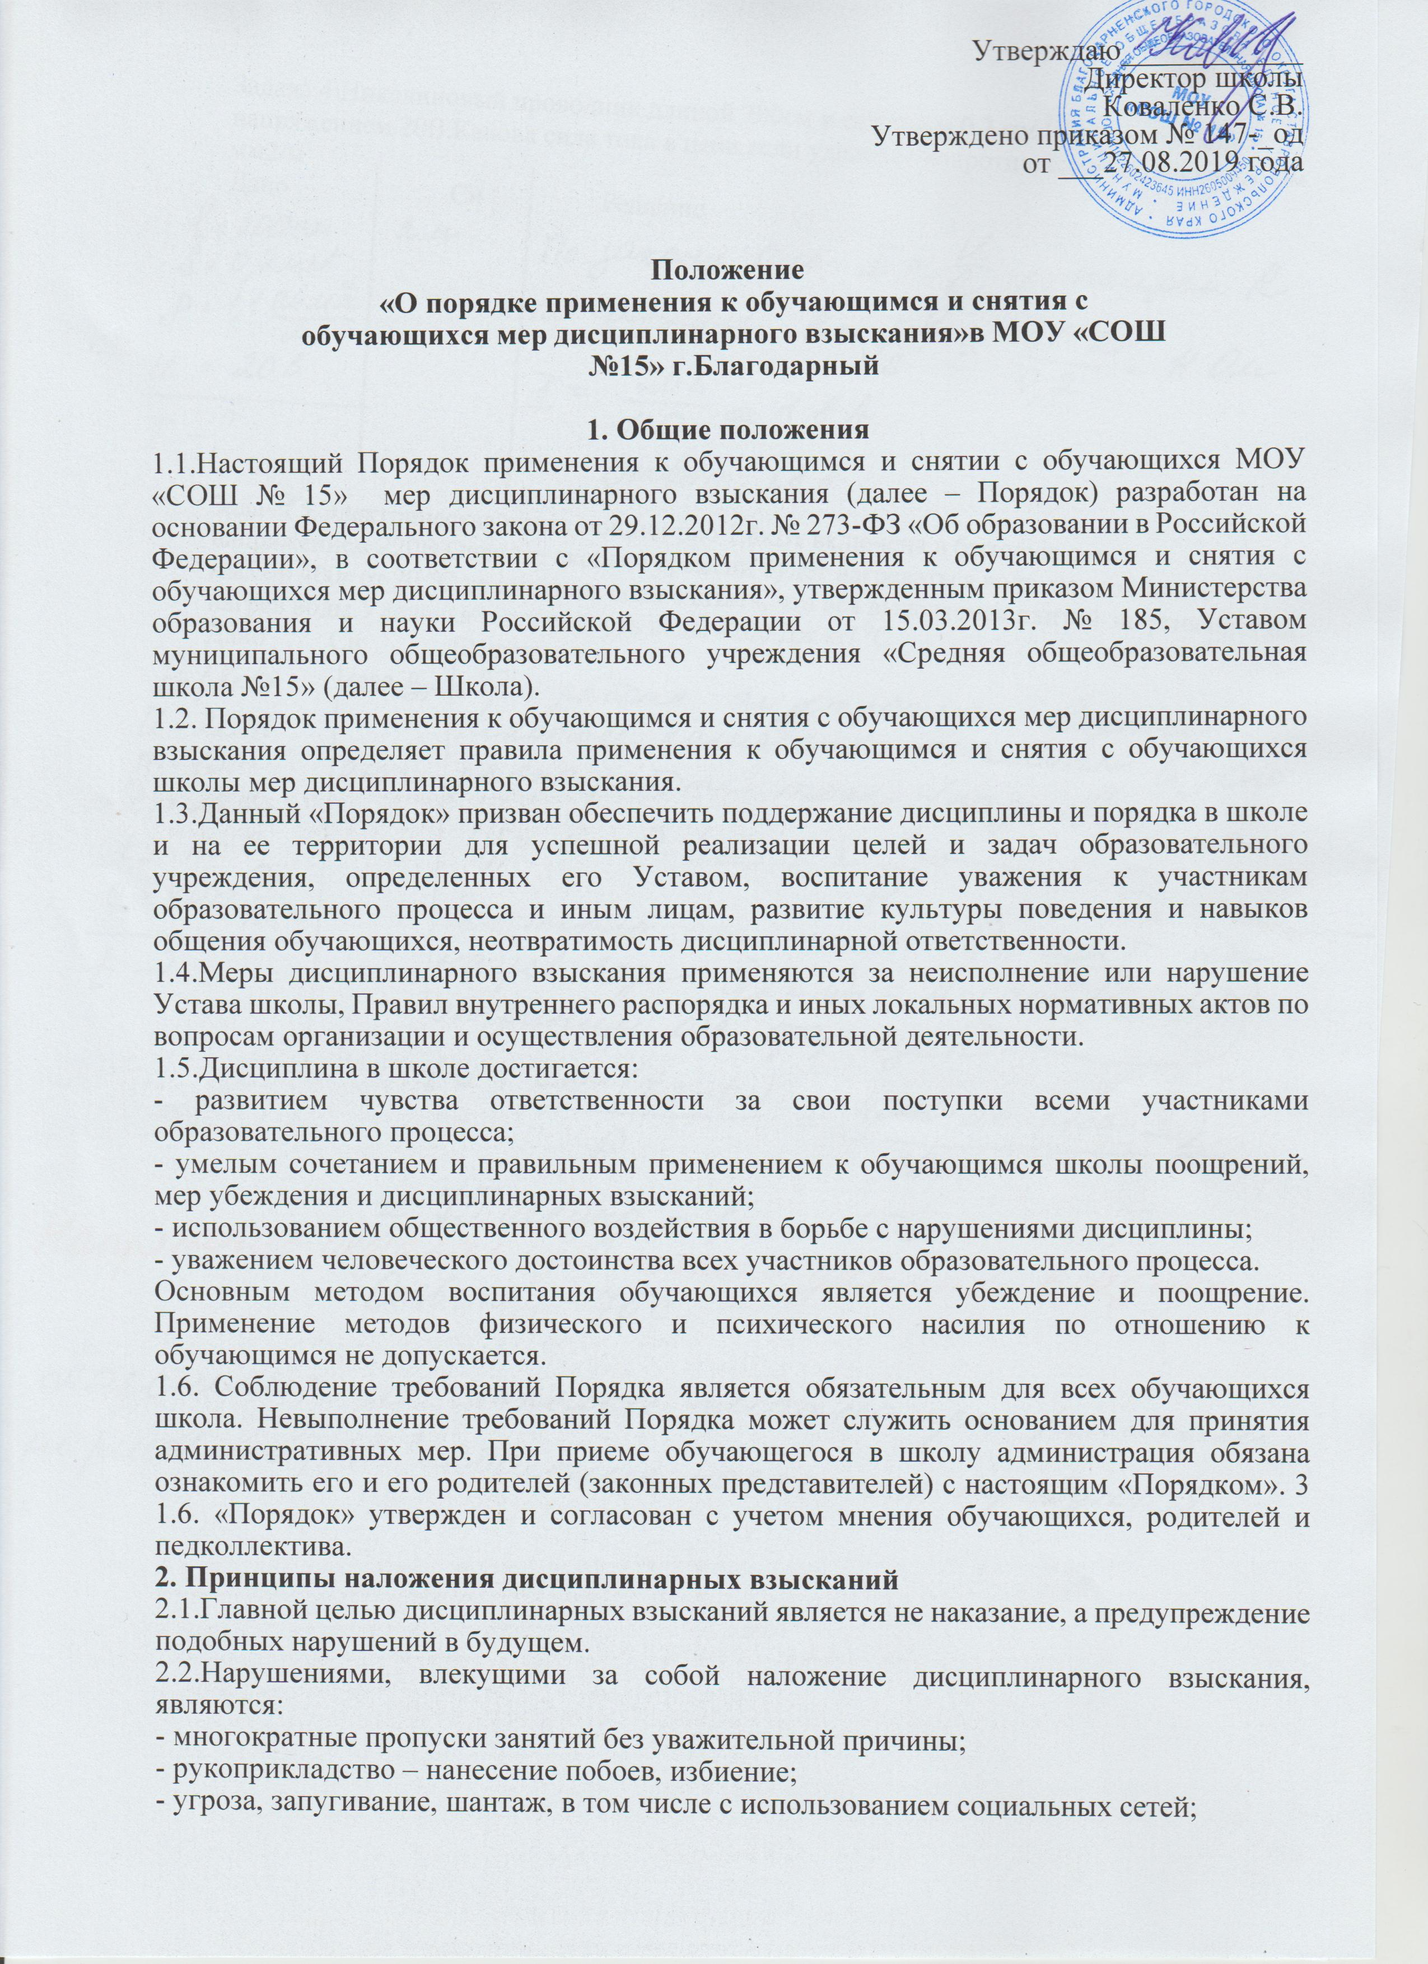

Утверждаю____________

Директор школы

Коваленко С.В.

Утверждено приказом № 147-_од

от ___27.08.2019 года

Положение

«О порядке применения к обучающимся и снятия с обучающихся мер дисциплинарного взыскания»в МОУ «СОШ №15» г.Благодарный

**1. Общие положения**

1.1.Настоящий Порядок применения к обучающимся и снятии с обучающихся МОУ «СОШ № 15» мер дисциплинарного взыскания (далее – Порядок) разработан на основании Федерального закона от 29.12.2012г. № 273-ФЗ «Об образовании в Российской Федерации», в соответствии с «Порядком применения к обучающимся и снятия с обучающихся мер дисциплинарного взыскания», утвержденным приказом Министерства образования и науки Российской Федерации от 15.03.2013г. № 185, Уставом муниципального общеобразовательного учреждения «Средняя общеобразовательная школа №15» (далее – Школа).

1.2. Порядок применения к обучающимся и снятия с обучающихся мер дисциплинарного взыскания определяет правила применения к обучающимся и снятия с обучающихся школы мер дисциплинарного взыскания.

1.3.Данный «Порядок» призван обеспечить поддержание дисциплины и порядка в школе и на ее территории для успешной реализации целей и задач образовательного учреждения, определенных его Уставом, воспитание уважения к участникам образовательного процесса и иным лицам, развитие культуры поведения и навыков общения обучающихся, неотвратимость дисциплинарной ответственности.

1.4.Меры дисциплинарного взыскания применяются за неисполнение или нарушение Устава школы, Правил внутреннего распорядка и иных локальных нормативных актов по вопросам организации и осуществления образовательной деятельности.

1.5.Дисциплина в школе достигается:

- развитием чувства ответственности за свои поступки всеми участниками образовательного процесса;

- умелым сочетанием и правильным применением к обучающимся школы поощрений, мер убеждения и дисциплинарных взысканий;

- использованием общественного воздействия в борьбе с нарушениями дисциплины;

- уважением человеческого достоинства всех участников образовательного процесса.

Основным методом воспитания обучающихся является убеждение и поощрение. Применение методов физического и психического насилия по отношению к обучающимся не допускается.

1.6. Соблюдение требований Порядка является обязательным для всех обучающихся школа. Невыполнение требований Порядка может служить основанием для принятия административных мер. При приеме обучающегося в школу администрация обязана ознакомить его и его родителей (законных представителей) с настоящим «Порядком». 3 1.6. «Порядок» утвержден и согласован с учетом мнения обучающихся, родителей и педколлектива.

**2. Принципы наложения дисциплинарных взысканий**

2.1.Главной целью дисциплинарных взысканий является не наказание, а предупреждение подобных нарушений в будущем.

2.2.Нарушениями, влекущими за собой наложение дисциплинарного взыскания, являются:

- многократные пропуски занятий без уважительной причины;

- рукоприкладство – нанесение побоев, избиение;

- угроза, запугивание, шантаж, в том числе с использованием социальных сетей;

- моральное издевательство: употребление оскорбительных кличек, дискриминация по национальным и социальным признакам, подчеркивание физических недостатков, нецензурная брань;

- унижение человеческого достоинства: вымогательство, воровство, порча имущества;

- передача или использование оружия, спиртных напитков, табачных изделий, токсических и наркотических веществ.

2.3. За неисполнение или неоднократное нарушение Устава школы, настоящего Порядка и иных локальных нормативных актов образовательного учреждения по вопросам организации и осуществления образовательной деятельности к обучающимся могут быть применены меры дисциплинарного взыскания:

- замечание

- выговор

- отчисление из образовательной организации.

2.4. Меры дисциплинарного взыскания не применяются к обучающимся по образовательным программам начального общего образования, а также к обучающимся с ограниченными возможностями здоровья. Не допускается применение мер дисциплинарного взыскания к обучающимся во время их болезни, каникул, академического отпуска, отпуска по беременности и родам или отпуска по уходу за ребенком.

2.5. Принципы дисциплинарной ответственности обучающихся школы:

2.5.1. неотвратимость дисциплинарного взыскания (ни один дисциплинарный проступок обучающегося не должен быть оставлен без внимания и рассмотрения);

2.5.2. презумпция невиновности (неустранимые сомнения в виновности обучающегося толкуются в его пользу);

2.5.3. виновность (ответственность наступает за дисциплинарные проступки и наступившие последствия, в отношении которых установлена вина обучающегося).

2.6. Запрещается за один и тот же проступок обучающегося применять несколько дисциплинарных взысканий.

2.7. Привлечение обучающегося к дисциплинарной ответственности не освобождает его от обязанностей, за неисполнение или ненадлежащее исполнение которых было наложено дисциплинарное взыскание.

2.8. В случае нецелесообразности применения мер дисциплинарного взыскания, директор школы, педагогический работник или представители общественности могут ограничиться напоминанием обучающемуся о его обязанностях, разъяснить о недопустимости негативного поведения в дальнейшем, предупредить о возможности применения мер дисциплинарного характера.

2.9. Высказанное обучающемуся школы в устной форме предупреждение, замечание или указание на недопущение впредь дисциплинарных проступков не является дисциплинарным взысканием.

2.10. Причиненный в результате дисциплинарного проступка имущественный вред возмещается в соответствии с гражданским законодательством.

2.11. Основаниями для начала рассмотрения дисциплинарного проступка являются:

2.11.1. жалоба (сообщение), поданная директору школы от участника образовательного процесса или иных лиц;

2.11.2. заявление (сообщение) самого обучающегося, совершившего дисциплинарный проступок.

2.12. Жалоба, сообщение, заявление признаются допустимыми основаниями к началу рассмотрения дисциплинарного проступка, если они заявлены устно либо поданы в письменной форме с указанием:

2.12.1. фамилии, имени, отчества лица, подающего жалобу;

2.12.2. фамилии, имени, отчества обучающегося, совершившего дисциплинарный проступок; 2.12.3. деяния, содержащего признаки дисциплинарного проступка.

2.13. За неоднократное совершение дисциплинарных проступков, допускается применение отчисления несовершеннолетнего обучающегося, достигшего возраста пятнадцати лет, как меры дисциплинарного взыскания. Отчисление несовершеннолетнего обучающегося применяется, если иные меры дисциплинарного взыскания и меры педагогического воздействия не дали результата и дальнейшее его пребывание в школе оказывает отрицательное влияние на других обучающихся, нарушает их права и права работников образовательного учреждения.

2.14. Отчисление несовершеннолетнего обучающегося, достигшего возраста пятнадцати лет, из МОУ «СОШ №15», осуществляющей образовательную деятельность, как мера дисциплинарного взыскания допускается за неоднократное совершение дисциплинарных проступков. Указанная мера дисциплинарного взыскания применяется, если иные меры дисциплинарного взыскания и меры педагогического воздействия не дали результата и дальнейшее пребывание обучающегося в школе, оказывает отрицательное влияние на других обучающихся, нарушает их права и права работников организации, осуществляющей образовательную деятельность, а также нормальное функционирование организации, осуществляющей образовательную деятельность.

Отчисление несовершеннолетнего обучающегося как мера дисциплинарного взыскания не применяется, если сроки ранее примененных к обучающемуся мер дисциплинарного взыскания истекли и (или) меры дисциплинарного взыскания сняты в установленном порядке.

2.15. Образовательное учреждение незамедлительно обязано проинформировать об отчислении несовершеннолетнего обучающегося в качестве меры дисциплинарного взыскания орган местного самоуправления, осуществляющий управление в сфере образования. Орган местного самоуправления, осуществляющий управление в сфере образования, и родители (законные представители) несовершеннолетнего обучающегося, отчисленного из организации, осуществляющей образовательную деятельность, не позднее чем в месячный срок принимают меры, обеспечивающие получение несовершеннолетним обучающимся общего образования.

2.16. При выборе меры дисциплинарного взыскания должна учитываться тяжесть дисциплинарного проступка, причины и обстоятельства, при которых он совершен, предыдущее поведение обучающегося, его психофизическое и эмоциональное состояние, а также мнение Управляющего совета (ч.7 ст.43 Федерального Закона «Об образовании в Российской Федерации»).

2.17. Обучающийся, родители (законные представители) несовершеннолетнего обучающегося вправе обжаловать в комиссию по урегулированию споров между участниками образовательных отношений меры дисциплинарного взыскания и их применение к обучающемуся.

**3. Порядок привлечения обучающихся к дисциплинарной ответственности**

3.1. Дисциплинарный проступок обучающегося школы рассматривается директором, его заместителем или уполномоченным на то педагогическим работником.

3.2. При рассмотрении совершенного дисциплинарного проступка и выборе меры дисциплинарного взыскания выясняются следующие обстоятельства:

3.2.1. действительно ли имел место дисциплинарный проступок (факт проступка);

3.2.2. где, когда, при каких обстоятельствах и с какой целью он был совершен (место, время, способ);

3.2.3. тяжесть дисциплинарного проступка;

3.2.4. виновность в действии (бездействии) конкретных обучающихся, форму и степень вины каждого обучающегося при совершении проступка несколькими лицами;

3.2.5. последствия проступка;

3.2.6. обстоятельства, смягчающие и отягчающие ответственность обучающегося;

3.2.7. обстоятельства, исключающие дисциплинарную ответственность обучающегося;

3.2.8. прежнее и последующее поведение обучающегося;

3.2.9. причины и условия, способствовавшие совершению проступка;

3.2.10. психофизическое и эмоциональное состояние обучающегося во время и после совершения проступка;

3.2.11. другие факты, имеющие значение для правильного и объективного рассмотрения дисциплинарного проступка.

3.3. Если проступок обучающегося содержит признаки состава уголовного преступления или административного правонарушения, директор школы, педагогический работник уведомляет о случившемся сотрудников правоохранительных органов.

3.4. В целях общественного осуждения нарушений дисциплины обучающимся школы его поступки могут рассматриваться и обсуждаться на родительских, классных или иных собраниях.

3.5. Мера дисциплинарного взыскания применяется не позднее одного месяца со дня обнаружения проступка. Дисциплинарное взыскание не может быть применено во время болезни, либо в период отсутствия обучающегося в образовательном учреждении по уважительной причине.

3.5.1. До применения меры дисциплинарного взыскания администрация школы должна затребовать от обучающегося письменное объяснение. Если по истечении трех учебных дней указанное объяснение обучающимся не представлено, то составляется соответствующий акт.

Отказ или уклонение обучающегося от предоставления им письменного объяснения не является препятствием для применения меры дисциплинарного взыскания

3.6. Применение к обучающемуся меры дисциплинарного взыскания оформляется приказом директора МОУ «СОШ № 15», который доводится до обучающегося, родителей (законных представителей) обучающегося под роспись в течение трех учебных дней со дня его издания. Отказ учащегося, родителей (законных представителей) обучающегося ознакомиться с указанным приказом под роспись оформляется соответствующим актом. Отказ или уклонение обучающегося от дачи объяснения в письменной форме не является препятствием для применения дисциплинарного взыскания.

3.7. До издания приказа директора школы в письменной форме кроме запрашивания объяснения от обучающегося, учитывается также мотивированное мнение комиссии по урегулированию споров между участниками образовательных отношений школы. Решение комиссии по урегулированию споров между участниками образовательных отношений является обязательным для всех участников образовательных отношений в организации, осуществляющей образовательную деятельность, и подлежит исполнению в сроки, предусмотренные указанным решением.

**4. Порядок обжалования дисциплинарного взыскания**

4.1. Дисциплинарное взыскание может быть обжаловано обучающимся, его родителями (законными представителями) в комиссию по урегулированию споров между участниками образовательных отношений.

4.2. Решение комиссии по урегулированию споров между участниками образовательных отношений является обязательным для всех участников образовательных отношений и подлежит исполнению в сроки, предусмотренные указанным решением.

4.3. Решение комиссии по урегулированию споров между участниками образовательных отношений может быть обжаловано в установленном законодательством Российской Федерации порядке.

**5. Снятие дисциплинарного взыскания**

5.1. Если в течение года со дня применения меры дисциплинарного взыскания к обучающемуся не будет применена новая мера дисциплинарного взыскания, то он считается не имеющим меры дисциплинарного взыскания.

5.2. Директор школы до истечения года со дня применения меры дисциплинарного взыскания вправе снять ее с обучающегося по собственной инициативе, просьбе самого обучающегося, родителей (законных представителей) обучающегося, ходатайству Управляющего совета, комиссии по урегулированию споров между участниками образовательных отношений и советов родителей обучающихся (при положительной динамике поведения и отношения к учебе наказанного).